2018.gada ___. _________ Noteikumi Nr.___
Rīgā (prot. Nr.__ __ § )

Grozījumi Ministru kabineta 2005. gada 8. marta noteikumos Nr. 175 “Recepšu veidlapu izgatavošanas un uzglabāšanas, kā arī recepšu izrakstīšanas un uzglabāšanas noteikumi”

Izdoti saskaņā ar Ārstniecības likuma 60. pantu
un likuma "Par narkotisko un psihotropo vielu un zāļu
likumīgās aprites kārtību" 36. panta pirmo daļu

1. Izdarīt Ministru kabineta 2005.gada 8.marta noteikumos Nr.175 “Recepšu veidlapu izgatavošanas un uzglabāšanas, kā arī recepšu izrakstīšanas un uzglabāšanas noteikumi” (Latvijas Vēstnesis, 2005, 48. nr.; 2007, 104. nr.; 2008, 22., 87. nr.; 2011, 60. nr.; 2013, 208. nr.; 2016, 9., 233. nr.; 2017, 171. nr.) šādus grozījumus:
1.1. papildināt 33.punktu ar trešo teikumu šādā redakcijā:
“Tiesības izrakstīt zāles un medicīniskās ierīces, kuru iegādes izdevumus pacientam daļēji vai pilnībā sedz no zāļu iegādes izdevumu kompensācijai piešķirtajiem līdzekļiem atbilstoši kompensācijas kārtībai, ir arī ģimenes ārsta praksē nodarbinātam ārsta palīgam (feldšerim) un ārsta palīgam (feldšerim), kurš strādā ieslodzījuma vietu ārstniecības iestādes ārstu komandā, ievērojot šādus nosacījumus:
33.1. recepte tiek izrakstīta sadarbībā ar ģimenes ārstu vai ieslodzījuma vietu ārstējošo ārstu;
33.2. ģimenes ārsts vai ieslodzījuma vietas ārstējošais ārsts atbild par zāļu un medicīnisko ierīču, kuru iegādes izdevumus pacientam daļēji vai pilnībā sedz no zāļu iegādes izdevumu kompensācijai piešķirtajiem līdzekļiem atbilstoši kompensācijas kārtībai nepieciešamību.
33.3. ārsta palīgs (feldšeris) atbild par receptes noformēšanu atbilstoši šo noteikumu prasībām un ar ģimenes ārstu vai ieslodzījuma vietas ārstu sadarbības ietvarā veiktās darbības precīzu izpildi.”
1.2. papildināt III¹ . nodaļu ar 48.⁸ punktu šādā redakcijā:
“48.⁸ Ģimenes ārsta praksē nodarbinātai māsai (medicīnas māsai) ir tiesības tehniski izrakstīt parasto elektronisko recepti, kā arī īpašo elektronisko recepti zālēm un medicīniskām ierīcēm, kuru iegādes izdevumus pacientam daļēji vai pilnībā sedz no zāļu iegādes izdevumu kompensācijai piešķirtajiem līdzekļiem, ievērojot šādus nosacījums:
48.⁸ 1. elektroniskā recepte tiek izrakstīta atbilstoši ģimenes ārsta pirmreizēji izrakstītajai elektroniskajai receptei, ja ģimenes ārsts devis šādu uzdevumu un nozīmētajā terapijā nav nepieciešamas izmaiņas;
48.⁸ 2. ģimenes ārsts atbild par elektroniskās receptes izrakstīšanas nepieciešamību un nozīmētās zāļu terapijas pamatotību;
48.⁸ 3. māsa (medicīnas māsa) atbild par elektroniskās receptes noformēšanu atbilstoši šo noteikumu prasībām un nozīmētās terapijas nemainīgumu atbilstoši pirmreizēji ģimenes ārsta izrakstītai elektroniskajai receptei.”
1.3. izteikt 3.pielikuma 2.2.apakšpunkta pirmo teikumu šādā redakcijā:
“pacienta vārdu, uzvārdu (norāda pilnu vārdu, neizmantojot iniciāļus), personas kodu (E vai S veidlapas uzrādītājam – identifikācijas numuru), dzimšanas datumu, ja personas kods to nesatur, adresi vai tālruņa numuru.”

1.4. papildināt noteikumus ar 63. un 64.punktu šādā redakcijā:
“63. Īpašās recepšu veidlapas, kas iespiestas līdz 2019.gada 1.maijam, dienests izplata līdz 2020.gada 1.aprīlim.
64. Izrakstīt zāles un medicīniskās ierīces uz īpašām recepšu veidlapām, kas iespiestas līdz 2019.gada 1.maijam, ārstam atļauts līdz 2022.gada 31.decembrim.”;

1.5. izteikt 2.pielikumu šādā redakcijā:
“2.pielikums
Ministru kabineta
2005.gada 8.marta
noteikumiem Nr.175

Īpašās receptes veidlapas paraugs
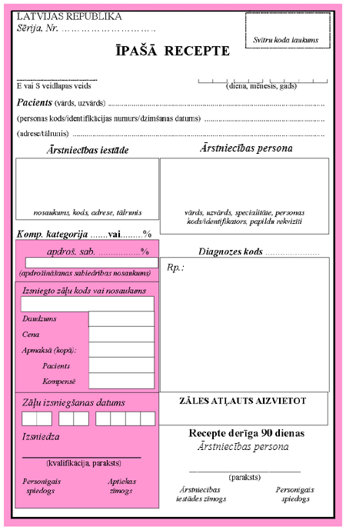
”
1.6. papildināt 7.pielikumu ar 6.punktu šādā redakcijā:
“6. Valproātam radniecīgas vielas”;

2. Noteikumi stājas spēkā 2019.gada 1.maijā.

Ministru prezidents Arturs Krišjānis Kariņš
Veselības ministre Ilze Viņķele

Iesniedzējs: Veselības ministre Ilze Viņķele
Vīza: Valsts sekretāre Daina Mūrmane-Umbraško

